«Койдiн» сикт  овмöдчöминса  Сöвет | 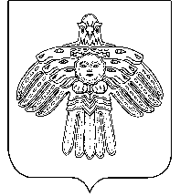 | Совет  сельского поселения  «Койдин»

ПОМШУȌМ

РЕШЕНИЕ

от 28 января 2020 г. № ІV- 31/120

Республика Коми, пст. Койдин

О внесении изменений в решение Совета сельского поселения «Койдин» от 31.10.2017 года № IV-9/34 «Об утверждении Правил благоустройства на территории сельского поселения «Койдин»»

Совет сельского поселения «Койдин» решил:

I. Внести в решение Совета сельского поселения «Койдин» от 31 октября 2017 года № IV-9/34 «Об утверждении Правил благоустройства на территории сельского поселения «Койдин»» (в ред. от 26.04.2018) следующие изменения:
1.пункт 6.2 части 6 правил содержания и благоустройства территории сельского поселения «Койдин» дополнить пунктом 6.2.1 следующего содержания : обеспечить проведение мероприятий по борьбе и недопущению распространения борщевика Сосновского с применением одного или нескольких методов:
- кошение, выкапывания растения с корневищем;
- применение укрывных затеняющих материалов;
-вспашка и дискование с последующим засевом растениями- рекультивантами;
- применение гербицидов на основе глифосата.

II. Настоящее решение вступает в силу со дня официального обнародования.

Глава сельского поселения «Койдин» Л.В. Черничкин

